上海大学 计算机学院
《数字逻辑实验》报告n
姓名 饶思莹 学号 23121517
时间 周四6-8 机位 14 指导教师 刘跃军

实验名称: 设计环形计数器

一、实验目的
  - ┆掌握移位寄存器的工作原理及电路组成。
  - 测试集成电路74LS194四位双向移位寄存器的逻辑功能。

二、实验原理
┆寄存器由多个锁存器或触发器组成，用于存储一组二进制信号，是数字系统中常用的器件。
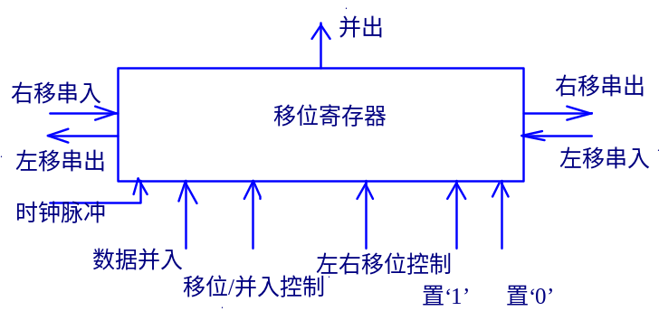
在时种信号的控制下，所寄存的数据依次向左（由低位向高位）或向右（由高位向低位）移位的寄存器称为移位寄存器。根据移位方向的不同，有左移寄存器、右移寄存器和双向寄存器之分。移位寄存器的原理图如图12-1所示。

图12-1 移位寄存器框图

一般移位寄存器具有如下全部或部分输入输出端：
并行输入端：寄存器中的每一个触发器输入端都是寄存器的并行数据输入端。
并行输出端：寄存器中的每一个触发器输出端都是寄存器的并行数据输出端。
移位脉冲CP端：寄存器的移位脉冲。
串行输入端：寄存器中最左侧或最右侧触发器的输入端是寄存器的串行数据输入端。
串行输出端： 寄存器中最左侧或最右侧触发器的输出端是寄存器的串行数据输出端。
置0端：将寄存器中的所有触发器置0。
置1端：将寄存器中的所有触发器置1。
移位/并入控制：控制寄存器是否进行数据串行移位或数据并行输入。
左/右移位控制端：控制寄存器的数据移位方向。

以上介绍的这些输入、输出和控制端并不是每一个移位寄存器都具有，但是移位寄存器一定有移位脉冲端。
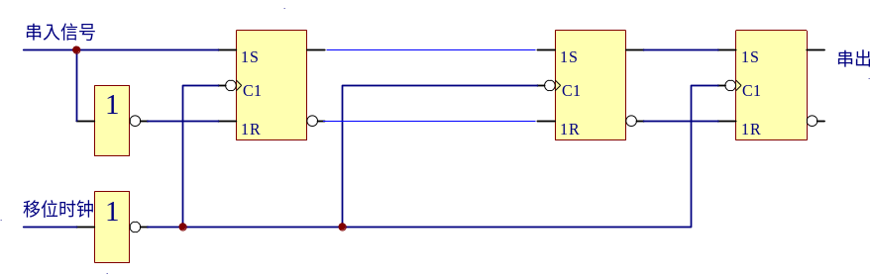
由边沿RS触发器组成的移位寄存器电路如图12-2所示，其中串行输入的数据在时钟脉冲的作用下移动。
图12-2 边沿RS触发器组成的移位寄存器

环形计数器
环形计数器是将单向移位寄存器的串行输入端和串行输出端相连，构成一个闭合的环，如图12-6(a)所示。
实现环形计数器时，必须设置适当的初态，且输出Q3Q2Q1Q0端初始状态不能完全一致(即不能全为“1”或“0”)，这样电路才能实现计数, 环形计数器的进制数N与移位寄存器内的触发器个数n相等，即N=n，状态变化如图12-6(b)所示(电路中初态为0100)。
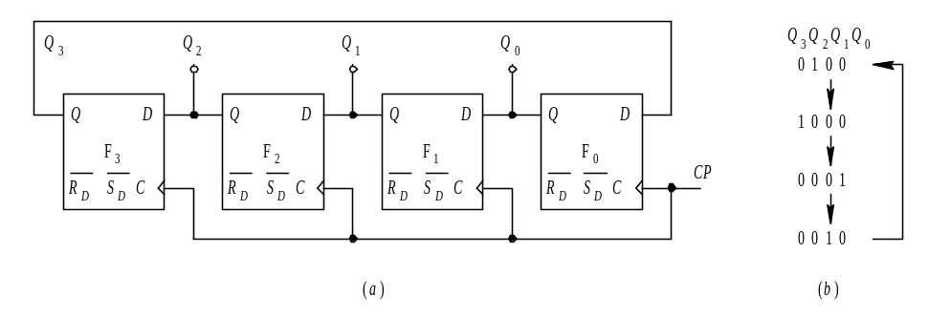

图12-6 环形计数器 (a) 逻辑电路图 (b) 状态图

┆

三、实验内容
1．实验任务一 用D触发器组成环形计数器
- 实验步骤
┆首先根据数字逻辑状态图设计电路图，四个D触发器则是一共有4个状态，该实验做的是两位输入所以四个数中是两个1。假设初始化状态为1100，则循环为1100->0110->0011->1001->1100。
┆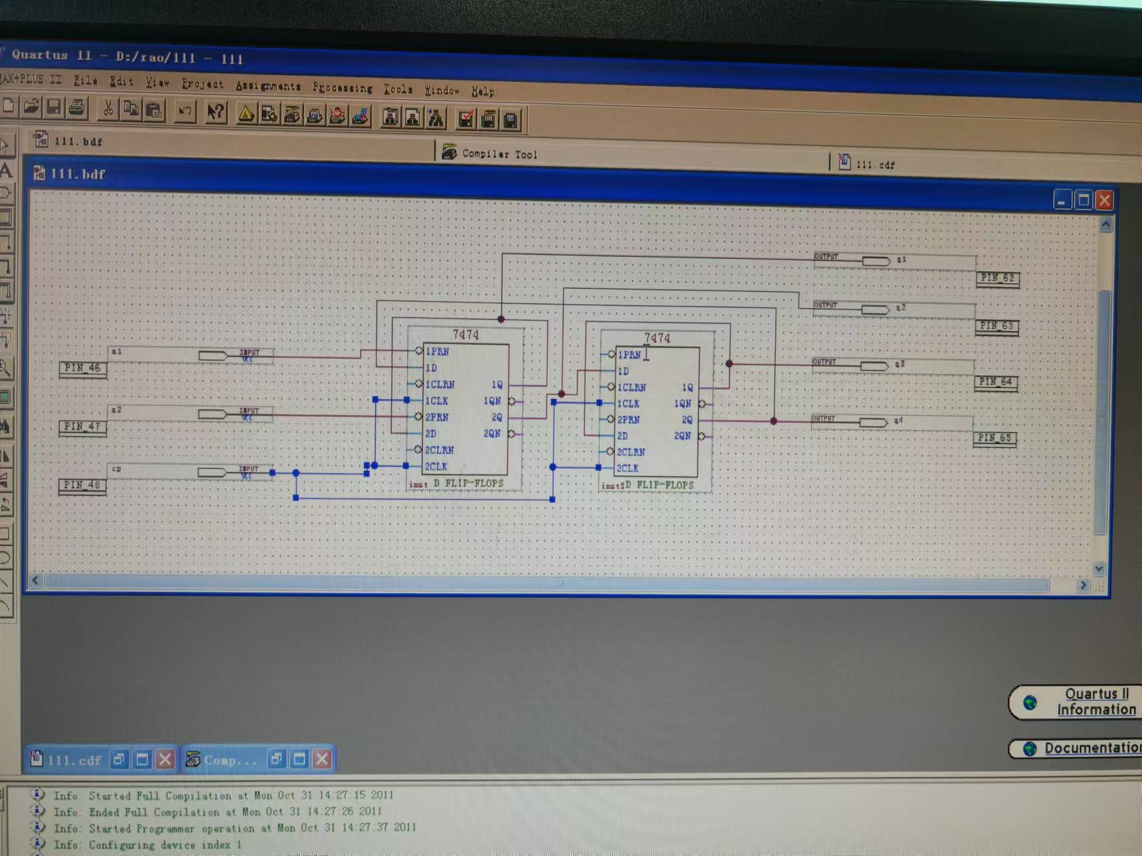
如图设计电路图。由D出发器的特性输出Q=输入D所以如果要实现移位只需要将D1触发器的输出Q1作为D2触发器的输入，D2触发器的输出Q2作为D3触发器的输入，D3触发器的输出Q3作为D4触发器的输入，D4触发器的输出Q4作为D1触发器的输入。如此则可以实现一个环形的计数器。然后定义引脚，根据相应的引脚在试验箱中连线，则可以得到相应的实验结果。
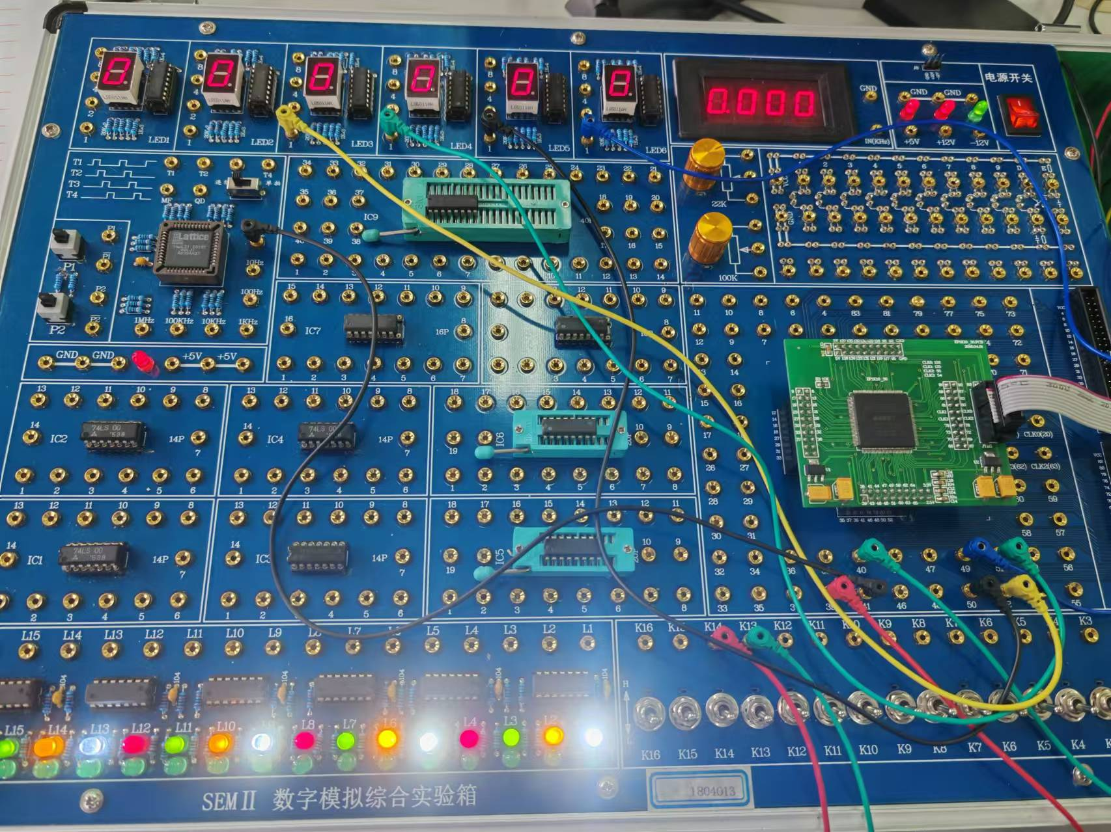
实验箱接线如图

- 实验现象
┆
┆数据确实如分析的一样跳变1100->0110->0011->1001->1100
┆

- 数据记录、分析与处理
┆
┆
P1RE1 | PRE2 | CLK | D | Q
1 | 1 | 1 | 1100 | 0110
1 | 1 | 1 | 0110 | 0011
1 | 1 | 1 | 0011 | 1001
1 | 1 | 1 | 1001 | 1100

┆

- 实验结论
┆
┆本次数字逻辑实验成功利用D触发器设计了一个环形计数器，达到了实验目的。通过这次对环形计数器的设计，提高了我对于数字电路基本原理的理解，提高了电路设计和分析能力。实验中采用了触发器为基本的单元，验证了触发器在数字系统中的重要作用。
┆

四、建议和体会
┆在实验前需要提前了解移位寄存器的原理才更加清洗对于电路的设计
┆实验时需要利用PRE设置初态，一位输入则数据中只有一个1在移位，两位输入则有两个1在移位。
┆

五、思考题
┆
┆
┆

